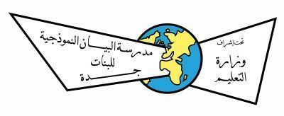**اسئلة مبادئ العلوم الصحية 2– الفصل الأول**

**السؤال الأول :اختاري الإجابة الصحيحة فيما يلي :**

|  |  |  |  |
| --- | --- | --- | --- |
| 1. الطرائق التي يتحرك بها الجسم ويحافظ على توازنه : | | | |
| 1. ميكانيكا الجسم | **ب-السلامة** | **ج-التمثيل الغذائي** | **د-التغذية** |
| 1. التعرض لسوائل الجسم قد يتسبب في انتقال الأمراض التالية : | | | |
| 1. الكبد الوبائي | **ب-الإيدز** | **ج-السرطان** | **د-كل من أ و ب** |
| 1. علم تطبيقي يسعى إلى تعزيز سلامة الأشخاص ورفاهيتهم من خلال تكيفهم مع البيئة واستخدام أساليب تجنبهم الإصابات: | | | |
| أ-المخاطر الكيميائية | **ب-السلامة البيئة** | **ج-بيئة العمل** | **د- العدوى** |
| 1. مصطلح Patient Safety يعني : | | | |
| أ-سلامة المريض | **ب-السلامة البيئة** | **ج-السلامة من الاشعة** | **د-سلامة المعدات** |
| 1. مصطلح Personal Safety يعني : | | | |
| أ-السلامة الشخصية | **ب-سلامة المريض** | **ج-سلامة المعدات** | **د-السلامة من الاشعة** |
| 1. أكثر أسباب الحرائق شيوعا هي .....: | | | |
| أ-الكهرباء | **ب-أثناء طهي الطعام** | **ج-أجهزة التدفئة** | **د-الشموع** |
| 1. عبوات معدنية اسطوانية تحتوي على الماء أو مواد كيميائية: | | | |
| أ-خرطوم الماء | **ب-طفايات الحريق** | **ج-سيارات الاطفاء** | **د-دلو الماء** |
| 1. طفايات تستخدم لاطفاء الحرائق الناتجة عن سوائل قابلة للإشتعال كالبنزين والنفط والشحم : | | | |
| أ- classA | **ب-class B** | **ج- classC** | **د-classD** |
| 1. طفايات تستخدم لاطفاء الحرائق الناتجة عن المعادن المشتعلة : | | | |
| أ- classA | **ب-class B** | **ج- classC** | **د-classD** |
| 1. طفايات تستخدم لاطفاء الحرائق الناتجة عن مواد قابلة للإشتعال كالورق والبلاستيك : | | | |
| أ- classA | **ب-class B** | **ج- classC** | **د-classD** |
| 1. طفايات تستخدم لاطفاء الحرائق الناتجة عن الكهرباء : | | | |
| أ- classA | **ب-class B** | **ج- classC** | **د-classD** |
| 1. طفايات تستخدم لاطفاء مواد الطبخ المشتعلة كالدهون والزيوت : | | | |
| أ- classA | **ب-class B** | **ج- classC** | **د-classK** |
| 1. طفايات تترك رغوة شبيهة بالصابون قد تلحق الضرر بالأجهزة : | | | |
| أ-AB | 1. **K** | **د- ABC** | **د-ABCK** |
| 12- نوع من الطفايات تستخدم غاز لا تترك بقايا ولا تلحق ضررا بالأجهزة مثل الحاسب : | | | |
| أ-طفاية الهالون | **ب-طفاية الماء** | **د- طفاية ثاني أكسيد الكربون** | **د-طفاية الاكسيجين** |
| 13-نوع من الطفايات تترك بقايا على شكل مسحوق يسبب تهيج العينين والبشرة: | | | |
| أ-طفاية الهالون | **ب-طفاية الماء** | **ج-طفاية ثاني أكسيد الكربون** | **د-طفاية المواد الجافة** |
| 14-نوع من الطفايات المواد الجافة تترك بقايا لزجة قد تلحق الضرر بالأجهزة الكهربائية مثل الحاسب: | | | |
| أ-BC | **ب-K** | **ج-ABC** | **د-A** |
| 15-طفاية تستخدم لإطفاء حرائق المعدات الكهربائية: | | | |
| أ-طفاية الهالون | **ب-طفاية الماء** | **ج-طفاية ثاني أكسيد الكربون** | **د-طفاية المواد الكيميائية الجافة** |
| 16-يحتاج الحريق لثلاثة عناصر للأشتعال من ضمنها : | | | |
| أ-الكربون | **ب-اليود** | **ج-الأكسيجين** | **د-ثاني أكسيد الكربون** |
| 17-المسؤولة عن السلامة المهنية والشؤون الصحية في المملكة العربية السعودية هي ....: | | | |
| أ-هيئة الغذاء والدواء | **ب-وزارة الموارد البشرية** | **ج-هيئة الصحة العامة** | **د-الهيئة السعودية للمواصفات والمقاييس والجودة** |
| 18- المسؤولة عن وضع المعايير والمواصفات في المملكة العربية السعودية هي ......: | | | |
| أ-هيئة الغذاء والدواء | **ب-وزارة الموارد البشرية** | **ج-هيئة الصحة العامة** | **د-الهيئة السعودية للمواصفات والمقاييس والجودة** |

**السؤال الثاني :ضعي علامة ( 🗸 ) أمام العبارة الصحيحة و علامة ( × ) أمام العبارة الخاطئة**

|  |  |
| --- | --- |
| X | 1-يجب ان تترك مسافة تتراوح بين 30 – 35 سم بين قدميك للمحافظة على ميكانيكا الجسم |
| ✓ | 2**-من أقوى وأكبر العضلات في الجسم الموجودة عند الكتفين وأعلى الذراعين .** |
| X | 3**-أقوى عضلات الجسم هي عضلات الظهر .** |
| X | 4**-من الأمراض** **التي تنتقل عن طريق سوائل الجسم السرطان .** |
| ✓ | 5**-يستخدم اليود المشع في علاج أمراض الغدة الدرقية .** |
| ✓ | 6**-لا تستخدم المعدات الكهربائية ابداً بيدين مبللتين أو بجوار الماء .** |
| X | 7**-يمكن استخدام محاليل من عبوات خالية من الملصقات الطبية .** |
| ✓ | 8**-امش ولا تركض داخل المختبرات والعيادات والممرات وخاصة السلالم .** |
| ✓ | 9**-أكثر أسباب الحرائق شيوعا هي النار المشتعلة أثناء طهي الطعام .** |
| ✓ | **10 ـ من عناصر اشتعال الحريق الحرارة .** |
| ✓ | **11ـ من الكوارث الطبيعية التي تحدث الزلازل والفيضانات .** |
| X | **12ـ طفاية الحريق من فئة classAتستخدم في إطفاء البنزين والنفط .** |
| ✓ | **13 ـ تعد السلامة من مسؤوليات الرعاية الصحية وعلى الجميع إحترام تعليمات السلامة .** |
| ✓ | **14 ـ طفاية الحريق عبارة عن عبوات معدنية تحتوي على الماء أو المواد الكيميائية .** |
| X | **15 ـ من طرق سلامة المعدات والمحاليل هو عندما ينكسر جزء من المعدات لا يحتاج للتبليغ عنها وأقوم بإصلاحه بنفسي** |
| ✓ | **16ـ من طرق السلامة واتباع الإجراءات لمعرفة المخاطر الكيميائية هو معرفة أماكن كتيبات السلامة واستخدامها بشكل صحيح .** |
| ✓ | **17 ـ قاعدة الدعم هو أن تترك مسافة تتراوح ما بين 20-25 سم بين قدميك .** |
| X | **18ـ من ميكانيكية الجسم الجيدة استخدام عضلات ذراعيك .** |
| ✓ | **19ـ من ميكانيكية الجسم الجيدة محاولة ألا تلوي جسمك أثناء العمل .** |
| ✓ | **20 ، من ميكانيكية الجسم الجيدة استخدام وركيك وركبتيك عند الأنحاء نحو شيء ما .** |

**السؤال الثالث : فسري السبب العلمي لما يلي:**

1. **استخدم طفاية الهالون لاطفاء حرائق المعدات الكهربائية؟**

**لا تترك بقايا ولا تلحق ضرراً بالأجهزة مثل الحاسب تتمتع بعالية اكبر في إطفاء الحرائق الكهربائية .**

1. **لا توجه رذاذ طفاية الحريق إلى وسط النيران أو إلى الجزء الأعلى منها ؟**

**لإن ذلك سيدفع بالنيران الى الانتشار باتجاه الخارج .**

1. **تجنب لمس البقايا الناجمة عن الطفايات التي تحتوي على مواد كيميائية .**

**لأنها قد تسبب تهيج البشرة والعينين .**

1. **عند اندلاع حريق يجب اغلاق جميع الأبواب والنوافذ؟**

**من أجل تجنب التيارات الهوائية التي تساهم في انتشار النيران بسرعة .**

1. **يجب فصل التيار الكهربائي قبل استخدام طفاية الحريق لإخماد حريق كهربائي ؟**

**لأن الماء ناقل جيد للكهرباء .**

1. **إقرأ ملصقات عبوات المحاليل ما لا يقل عن ثلاث مرات عند استخدامها ؟**

**للتأكد من أنك اخترت المحلول المناسب .**

**السؤال الرابع : قارني بين كل من**

1. **طفاية الهالون وطفاية ثاني أكسيد الكربون من حيث :**

|  |  |  |
| --- | --- | --- |
| **من حيث** | **طفاية الهالون** | **طفاية ثاني أكسيد الكربون** |
| **التركيب** | **تحتوي على غاز يتدخل في العملية الكيميائية التي تترافق مع احتراق الوقود** | **تحتوي على غاز ثاني أكسيد الكربون الذ يشكل غيمة من الجليد البارد الذي يحل محل الهواء والأكسيجين** |
| **الاستخدام** | **إطفاء حرائق المعدات الكهربائية** | **إطفاء حرائق السوائل القابلة للاشتعال والحرائق الكهربائية** |
| **الضرر** | **لا تترك بقايا ولا تلحق ضرراً بالأجهزة مثل الحاسب تتمتع بعالية اكبر في إطفاء الحرائق الكهربائية .** | **تترك بقايا على شكل مسحوق يسبب تهيج العينين والبشرة وقد يكون خطيراً عند استنشاقه .** |

**السؤال الخامس : ضعي الرقم من العمود A أمام ما يناسبه من العمود**

|  |  |  |  |
| --- | --- | --- | --- |
| **الرقم** | **العمود A** | **الرقم** | **العمود B** |
| **1** | **لمعالجة أمراض الغدة الدرقية** | **7** | **طفاية Class A** |
| **2** | **تستخدم لإطفاء الحرائق الكهربائية** | **10** | **طفاية Class B** |
| **3** | **طفاية تحتوي على غاز تستخدم لإطفاء حرائق المعدات الكهربائية** | **2** | **طفاية Class C** |
| **4** | **عيادات الاسنان وميزان الحرارة وأجهزة الضغط القديمة** | **8** | **طفاية Class D** |
| **5** | **طفاية تحتوي على غاز تصدر غيمة من الجليد البارد** | **6** | **طفاية Class K** |
| **6** | **طفاية تستخدم لإطفاء مواد الطبخ المشتعلة** | **9** | **طفاية الماء** |
| **7** | **تستخدم لإطفاء الحرائق الناتجة عن الورق والبلاستيك والخشب** | **5** | **طفاية ثاني أكسيد الكربون** |
| **8** | **تستخدم لإطفاء المعادن المشتعلة** | **3** | **طفاية الهالون** |
| **9** | **طفاية تتوي على الماء لإطفاء الحرائق التي تحتوي على مواد مشتعلة مثل الورق** | **1** | **استخدام اليود المشع** |
| **10** | **تستخدم لإطفاء الحرائق الناتجة عن السوائل القابلة للإشتعال** | **4** | **تستخدم الزئبق** |

**السؤال السادس : عددي ما يأتي**

1. **المبادئ الرئيسية للإستخدام الجيد لميكانيكا الجسم .**
2. **القواعد الثمانية للمحافظة على ميكانيكا الجسم الجيدة .**
3. **الإجراءات والسياسات المتبعة للوقاية من المخاطر الكيميائية .**
4. **القواعد الأساسية للتعامل مع المعدات والمحاليل .**
5. **القواعد الأساسية التي يجب اتباعها لحماية المريض .**
6. **القواعد الأساسية التي يجب اتباعها لحماية نفسك والأخرين .**
7. **القواعد الأساسية التي يجب اتباعها في حالات الحريق .**
8. **العناصر الثلاثة لحدوث الحريق .**
9. **خطة الطوارئ لحالات الحريق .**
10. **القواعد التي تؤدي لتجنب الحرائق .**
11. **كيفية استخدام طفايات الحريق.**
12. **أسباب حدوث الحرائق .**
13. **الحالات التي تشكل الاشعة فيها خطرا في المستشفيات .**
14. **أنواع طفايات الحريق .**

صورة تحتوي على نص

تم إنشاء الوصف تلقائياً**السؤال السابع :**





**السؤال الثامن :**

صورة تحتوي على نص

تم إنشاء الوصف تلقائياً

**اطرق**

**الباب**

**تكلم**

**غرفة**

**إجراء**

**إجراء**

**ستائر الخصوصية**

**موافقة**

**السؤال التاسع :**

صورة تحتوي على نص

تم إنشاء الوصف تلقائياً

**ب**

**ج**

**د**

**أ**

**هـ**

**السؤال العاشر**

صورة تحتوي على نص

تم إنشاء الوصف تلقائياً

**A**

**الماء**

**الهالون**

**المواد الجافة**

**CO2**

**CO2**

**الماء**

**اسئلة مبادئ العلوم الصحية 2– الفصل الثاني**

**السؤال الأول :اختاري الإجابة الصحيحة فيما يلي :**

|  |  |  |  |
| --- | --- | --- | --- |
| 1. كائنات حية تعيش في داخل أو على سطح الكائنات الحية الأخرى وتتغذى من غذاء الكائن المضيف لها : | | | |
| 1. الطفيليات | **ب-البكتيريا** | **ج-الفيروسات** | **د-الفطريات** |
| 1. كائنات حية تشبه النبات وتعيش على المواد العضوية الميتة : | | | |
| 1. الاوليات | **ب-الفيروسات** | **ج-البكتيريا** | **د-الفطريات** |
| 1. كائنات حية وحيدة الخلية تشبه الحيوانات وغالبا ما توجد في المواد المتحللة وبراز الحيوانات : | | | |
| أ-البكتيريا | **ب-الفطريات** | **ج-الكائنات الأولية** | **د- الطفيليات** |
| 1. كائنات لا يمكن رؤيتها إلا من خلال المجهر الأكتروني ولا يمكنها التكاثر إلا داخل الخلايا الحية : | | | |
| أ-الفيروسات | **ب-الطفيليات** | **ج-الأوليات** | **د-البكتيريا** |
| 1. بكتيريا طفيلية لا يمكنها أن تحيا إلا داخل خلايا كائنات حية أخرى ويعثر عليها في البراغيث والقراد والقمل: | | | |
| أ-الريكتسيا | **ب-الفيروسات** | **ج-الفطريات** | **د-الطفيليات** |
| 1. كائنات بسيطة وحيدة الخلية تتكاثر بسرعة وتسبب أمراض مثل السل والتسمم : | | | |
| أ-الفطريات | **ب-البكتيريا** | **ج-الفيروسات** | **د-الأوليات** |
| 1. كائنات طفيلية متعددة الخلايا تنتقل للإنسان عند تناول البيض أو اليرقات في البيض الملوث : | | | |
| أ-الأوليات | **ب-الديدان الطفيلية** | **ج-الفطريات** | **د-البكتيريا** |
| 1. تحدث العدوى ...........عندما تكون دفاعات الجسم ضعيفة : | | | |
| أ- الانتهازية | **ب-الخارجية** | **ج- الداخلية** | **د-المرتبطة بالرعاية الصحية** |
| 1. كميات صغيرة جدا من الجراثيم الضعيفة أو الميتة تحفز جهاز المناعة على إفراز أجسام مضادة : | | | |
| أ- المرض | **ب-العدوى** | **ج- اللقاح** | **د-الكائنات الأولية** |
| 1. المكان الذي يمكن أن يعيش فيه مسبب العدوى : | | | |
| أ- مستودع العدوى | **ب-مسبب العدوى** | **ج- المخرج** | **د-المدخل** |
| 1. بطانة المسالك الهوائية والهضمية والتناسلية تمنع العوامل الممرضة من دخول الجسم : | | | |
| أ- الأهداب | **ب-الأغشية المخاطية** | **ج- الالتهاب** | **د-الحمى** |
| 1. هياكل صغيرة تشبه الشعر تبطن المسالك الهوائية : | | | |
| أ- الخملات | **ب-الأسواط** | **ج- الأغشية المخاطية** | **د-الأهداب** |
| 1. إفراز الجسم أجسام مضادة وبروتينات وقائية تكافح العوامل الممرضة : | | | |
| أ-العطس والسعال | 1. **الاستجابة المناعية** | **د- الالتهاب** | **د-الحمى** |
| 14- تسمى العملية التي يتم من خلالها القضاء على الكائنات الحية الدقيقة التي تسبب الأمراض : | | | |
| أ-التعقيم | **ب-المعقم** | **د- الملوث** | **د-العدوى** |
| 15-صفة تشير الى الشيء الخالي من جميع الكائنات الحية الدقيقة الممرضة وغير الممرضة : | | | |
| أ-التعقيم | **ب-المعقم** | **د- الملوث** | **د-العدوى** |
| 16-صفة تشير الى وجود الكائنات الحية والعوامل الممرضة أو أي جسم أو أي منطقة قد تحتوي على مسببات الممرض: | | | |
| أ-التعقيم | **ب-المعقم** | **د- الملوث** | **د-العدوى** |
| 17-أكثر المعدات المستخدمة في عمليات التعقيم : | | | |
| أ-الإوتوكلاف | **ب-البخار المضغوط** | **ج-الاشعاع** | **د-المواد الكيميائية** |
| 18-من الطرق الرئيسية التي تنتشر من خلالها العوامل الممرضة : | | | |
| أ-الفم | **ب-الأنف** | **ج-الجلد** | **د-الدم وسوائل الجسم** |
| 19-يشير الرمز باللون الأحمر في الصورة التالية على الى مادة تشكل خطراً : | | | |
| أ-دوليا | **ب-بيولوجيا** | **ج-كيميائيا** | **د-اشعاعيا** |
| 20- تبقى الأغراض المعقمة بالأوتوكلاف لمدة .........: | | | |
| أ-20 يوم | **ب-10 أيام** | **ج-30 يوم** | **د-60 يوم** |
| 21- يستخدم لتعقيم الأدوات التي قد تتآكل أو الأشياء التي قد تتلف بسبب الرطوبة : | | | |
| أ-المواد الكيميائية | **ب-الأوتوكلاف** | **ج-البخار المضغوط** | **د-الحرارة الجافة** |
| 21- لتطهير الأدوات التي لا تخترق أنسجة الجسم وموازين الحرارة يستخدم : | | | |
| أ-المواد الكيميائية | **ب-الأوتوكلاف** | **ج-البخار المضغوط** | **د-الحرارة الجافة** |
| 22- الطرائق المستخدمة لحمية بعض المرضى من الكائنات الحية الدقيقة الموجودة في بيئتهم : | | | |
| أ-العدوى | **ب-التطهير** | **ج-التعقيم** | **د-العزل الوقائي أو العكسي** |
| 23-من أمثلة المرضى اللذين يحتاجون الى العزل الوقائي : | | | |
| أ-الإيدز | **ب-الحروق الشديدة** | **ج-اللذين يتلقون العلاج الكيميائي والشعاعي للسرطان** | **د-جميع ما سبق** |
| 24- من الأقنعة المناسبة للرجال ذوى اللحى ...: | | | |
| أ-قناع هيبا | **ب-كمامة ( N95 )** | **ج-قناع التنفس ( P100 )** | **د-كمامة قماشية** |
| 25- جميع الأمراض التالية يجب اخذ احتياطات منع انتقال العدوى المحمولة جواً ما عدا ...: | | | |
| أ-كوفيد19 | **ب-السل** | **ج-الملاريا** | **د-الحصبة وسارس** |
| 26- يطلق على احتواء الأشياء على كائنات حية تسبب أمراض مصطلح ...: | | | |
| أ-النظيف | **ب-الملوث** | **ج-الوباء** | **د-الجائحة** |
| 27- يطلق على الأشياء أو أجزائها التي لا تحتوي على كائنات حية تسبب أمراضاً مصطلح ...: | | | |
| أ-النظيف | **ب-الملوث** | **ج-الوباء** | **د-الجائحة** |
| 28- يطلق على انتشار المرض المعدي بسرعة من شخص لآخر وإصابة عدد كبير من الأفراد في الوقت نفسه مصطلح : | | | |
| أ-المرض | **ب-الجائحة** | **ج-الوباء** | **د-العدوى** |
| 29- يطلق على تفشي أحد الأمراض في منطقة جغرافية واسعة ويؤثر في نسبة عالية من السكان مصطلح..... : | | | |
| أ-المرض | **ب-الجائحة** | **ج-الوباء** | **د-العدوى** |
| 30- الأسلوب المستخدم لإخراج قطع الشاش والضمادات والأشياء الصغيرة يسمى.....: | | | |
| أ-أسلوب الأداة | **ب-أسلوب القفازات** | **ج-أسلوب ملقط النقل** | **د-أسلوب التعقيم** |
| 31- الأسلوب المستخدم عند التعامل مع الأوعية والأغطية والكتان .....: | | | |
| أ-أسلوب الأداة | **ب-أسلوب القفازات** | **ج-أسلوب ملقط النقل** | **د-أسلوب التعقيم** |
| 32- تعتبر من دفاعات الجسم وتحتوي على مواد كيميائية تقتل البكتيريا .....: | | | |
| أ-دموع العين | **ب-الأهداب** | **ج-الاستجابة المناعية** | **د-الأغشية المخاطية** |
| 33- ما هي الاحتياطات المعيارية لمقدمي الرعاية الصحية لمنع انتقال العدوى .....: | | | |
| أ-غسل اليدين | **ب-ارتداء المعطف الطبي** | **ج-ارتداء الكمامات** | **د-جميع ما سبق** |

**السؤال الثاني :ضعي علامة ( 🗸 ) أمام العبارة الصحيحة و علامة ( × ) أمام العبارة الخاطئة**

|  |  |
| --- | --- |
| X | 1-يجب الفصل بين المريض المصاب بالعدوى والمرضى الأخرين أو الزوار مسافة لا تق عن ثلاثة أمتار . |
| ✓ | 2**-يطلق على الكائنات الحية الدقيقة القادرة على الانتشار السريع من شخص لأخر بالوبائية .** |
| X | 3**-من الأمراض التي تتطلب اخذ الاحتياطات من القطيرات مرض السرطان .** |
| X | 4**-تنتقل الكائنات الحية والعوامل الممرضة بسرعة عبر الأسطح الجافة .** |
| ✓ | 5**-كل ما يقع خارج حد الخمسة سنتيميترات حول مجال المعقم يعد ملوثاً .** |
| ✓ | 6**-** **يستخدم أسلوب ملقط النقل لإخراج كرات القطن أو الأشياء الصغيرة .** |
| X | 7**- يستخدم في أجهزة الأوتوكلاف درجة حرارة لا تقل عن 100 ولمدة نصف ساعة .** |
| ✓ | 8**- يمنع استعمال العبوة الطبية التي تظهر عليها علامات الرطوبة .** |
| ✓ | 9**- يجب ألا يلمس الجسم المعقم جسماً غير معقم .** |
| ✓ | **10 ـ المعقم هي صفة تشير إلى الشيء الخالي من جميع الكائنات الحية .** |
| ✓ | **11ـ من صور التعقيم استخدام الحرارة .** |
| ✓ | **12ـ يستخدم جهاز الأوتوكلاف في تعقيم الأدوات لمدة تصل إلى 30 يوم بعد تعقيمها .** |
| ✓ | **13 ـ الجائحة هي تفشي أحد الأمراض في منطقة جغرافية واسعة وتؤثر في نسبة عالية .** |
| X | **14ـ الكائنات الحية الدقيقة ممكن رؤيتها والقضاء عليها بالتعقيم .** |

**السؤال الثالث : فسري السبب العلمي لما يلي:**

1. **استخدم الصابون في التنظيف ؟**

**لأنه يساعد في إزالة الجراثيم من خلال مفعوله الرغوي ومحتواه القلوي .**

1. **استخدام الصابون السائل كلما أمكن .**

**لأن قطعة الصابون قد تحتوي على كائنات حية دقيقة .**

1. **يجب استخدام الماء الدافيء في غسل اليدين .**

**لأنه أقل ضرراً على الجلد من الماء الساخن ، كما أنه يصنع رغوة بالصابون أفضل من الماء البارد .**

1. **يجب فرك اليدين مع استخدام الماء والصابون .**

**لأن ذلك يساعد في التخلص من العوامل الممرضة الموجودة على الجلد .**

1. **يجب توجيه أطراف الأصابع إلى أسفل .**

**إذ يمنع ذلك الماء من الوصول إلى الساعدين والانزلاق نحو اليدين النظيفتين فتتسخان .**

1. **يجب استخدام مناديل ورقية جافة لفتح صنبور المياه وإغلاقه .**

**لمنع تلوث اليدين بالعوامل الممرضة الموجودة على الصنبور ، كما أن العوامل الممرضة تنتقل بسهولة أكثر من خلال المنديل المبلل**

1. **يجب تنظيف الأظافر عند غسل اليدين .**

**لأحتوائها على الأوساخ والعوامل الممرضة .**

1. **ان استخدام ( الهلام ) الجل أو الرغوة أو غسول يحتوي الكحول هو الوسيلة الأمنة المعتمدة عند الرعاية الروتينية للمرضى.**

**لإحتوائها على ما لا يقل من نسبة 60- 90 % من الكحول ومرطب لمنع جفاف الجلد .**

1. **يجب إرتداء الكمامات والنظارات الواقية أو واقيات الوجه أثناء الإجراءات التي قد تؤدي الى تناثر سوائل الجسم .**

**لحماية الأغشية المخاطية للفم والأنف والعينين من التعرض الى العوامل الممرضة .**

1. **لا يعد التنظيف بالموجات فوق الصوتية تعقيماً .**

**لأن الجراثيم والفيروسات تبقى على المواد المنظفة .**

1. **لا يمكن للرجال ذوي اللحى ارتداء قناع مزود بفلتر .**

**لأنها تمنع تسرب الهواء .**

**السؤال الرابع : قارني بين كل من**

1. **العوامل الممرضة والعوامل غير ممرضة من حيث :**

|  |  |  |
| --- | --- | --- |
| **من حيث** | **العوامل الممرضة** | **العوامل غير ممرضة** |
| **التعريف** | **العوامل التي تحافظ على بعض العمليات في الجسم** | **تفشي أحد الأمراض في منطقة جغرافية واسعة ويؤثر في نسبة عالية من السكان** |

1. **الوباء والجائحة**

|  |  |  |
| --- | --- | --- |
| **من حيث** | **الوباء** | **الجائحة** |
| **التعريف** | **انتشار المرض المعدي بسرعة من شخص لآخر وإصابة عدد كبير من الأفراد في الوقت نفسه** | **تفشي أحد الأمراض في منطقة جغرافية واسعة ويؤثر في نسبة عالية من السكان** |

**السؤال الخامس : ضعي الرقم من العمود A أمام ما يناسبه من العمود**

|  |  |  |  |
| --- | --- | --- | --- |
| **الرقم** | **العمود A** | **الرقم** | **العمود B** |
| **1** | **كائنات حية تشبه النبات وتعيش على المواد العضوية الميتة** | **8** | **الميكروبات** |
| **2** | **بكتيريا طفيلية لا يمكنها أن تحيا إلا داخل خلايا كائنات حية أخرى ويعثر عليها في البراغيث والقراد والقمل** | **7** | **الطفيليات** |
| **3** | **كائنات طفيلية متعددة الخلايا تنتقل للإنسان عند تناول البيض أو اليرقات في البيض الملوث** | **5** | **البكتيريا** |
| **4** | **كائنات لا يمكن رؤيتها إلا من خلال المجهر الأكتروني ولا يمكنها التكاثر إلا داخل الخلايا الحية** | **2** | **الريكتسيا** |
| **5** | **كائنات بسيطة وحيدة الخلية تتكاثر بسرعة وتسبب أمراض مثل السل والتسمم** | **6** | **الكائنات الأولية** |
| **6** | **كائنات حية وحيدة الخلية تشبه الحيوانات وغالبا ما توجد في المواد المتحللة وبراز الحيوانات** | **1** | **الفطريات** |
| **7** | **كائنات حية تعيش في داخل أو على سطح الكائنات الحية الأخرى وتتغذى من غذاء الكائن المضيف لها** | **4** | **الفيروسات** |
| **8** | **كائنات حية صغيرة لا يمكن رؤيتها الا من خلال المجهر** | **3** | **الديدان الطفيلية** |

|  |  |  |  |
| --- | --- | --- | --- |
| **الرقم** | **العمود A** | **الرقم** | **العمود B** |
| **1** | **يقضي على العوامل الممرضة في المعدة** | **7** | **الأغشية المخاطية** |
| **2** | **يساعدان على طرد العوامل الممرضة من الجسم** | **8** | **الأهداب** |
| **3** | **إفراز الجسم أجسام مضادة وبروتينات وقائية تكافح العوامل الممرضة** | **2** | **السعال أو العطس** |
| **4** | **تقوم كريات الدم البيضاء بالقضاء على العوامل الممرضة** | **1** | **حمض الهيدروكلوريك** |
| **5** | **درجات حرارة مرتفعة تقضي على العوامل الممرضة .** | **6** | **دموع العين** |
| **6** | **تحتوي على مواد كيميائية تقتل البكتيريا التي تدخل العين** | **5** | **الحمى** |
| **7** | **بطانة المسالك الهوائية والهضمية والتناسلية تمنع العوامل الممرضة من دخول الجسم** | **4** | **الالتهاب** |
| **8** | **هياكل صغيرة تشبه الشعر تبطن المسالك الهوائية** | **3** | **الاستجابة المناعية** |

**السؤال السادس : عددي ما يأتي**

1. **عناصر سلسلة انتقال العدوى .**
2. **دفاعات الجسم .**
3. **أنواع العدوى .**
4. **العوامل الممرضة .**
5. **الأوقات الخمسة لغسل اليدين .**
6. **الارشادات التي يلتزم بها عند غسل اليدين**
7. **أدوات الحماية الشخصية**
8. **طرق الوقاية من العوامل الممرضة المنقولة بالدم**
9. **الاحتياطات المعيارية لمنع انتشار العوامل الممرضة .**
10. **أنواع الأدوات التي يتم تطهيرها باستخدام المواد الكيميائية**
11. **الاحتياطات الوقائية للعزل الوقائي او العكسي .**
12. **الاحتياطات المعيارية من ملامسة المريض .**
13. **الاحتياطات لمنع العدوى المحمولة جواً .**
14. **طرق انتشار الأمراض المعدية .**
15. **خطوات ارتداء القفازات المعقمة وازالتها .**
16. **التقنيات المناسبة عند استخدام المعدات والمستلزمات المعقمة .**

**السؤال السابع :**

**صورة تحتوي على سهم

تم إنشاء الوصف تلقائياًصورة تحتوي على سهم

تم إنشاء الوصف تلقائياًصورة تحتوي على سهم

تم إنشاء الوصف تلقائياًصورة تحتوي على قصاصة فنية

تم إنشاء الوصف تلقائياًصورة تحتوي على قصاصة فنية

تم إنشاء الوصف تلقائياًصورة تحتوي على قصاصة فنية

تم إنشاء الوصف تلقائياًصورة تحتوي على قصاصة فنية

تم إنشاء الوصف تلقائياًصورة تحتوي على قصاصة فنية

تم إنشاء الوصف تلقائياًصورة تحتوي على قصاصة فنية

تم إنشاء الوصف تلقائياًصورة تحتوي على سهم

تم إنشاء الوصف تلقائياًصورة تحتوي على قصاصة فنية

تم إنشاء الوصف تلقائياًصورة تحتوي على سهم

تم إنشاء الوصف تلقائياًصورة تحتوي على سهم

تم إنشاء الوصف تلقائياًصورة تحتوي على سهم

تم إنشاء الوصف تلقائياًصورة تحتوي على سهم

تم إنشاء الوصف تلقائياًصورة تحتوي على سهم

تم إنشاء الوصف تلقائياًصورة تحتوي على قصاصة فنية

تم إنشاء الوصف تلقائياًصورة تحتوي على سهم

تم إنشاء الوصف تلقائياً** 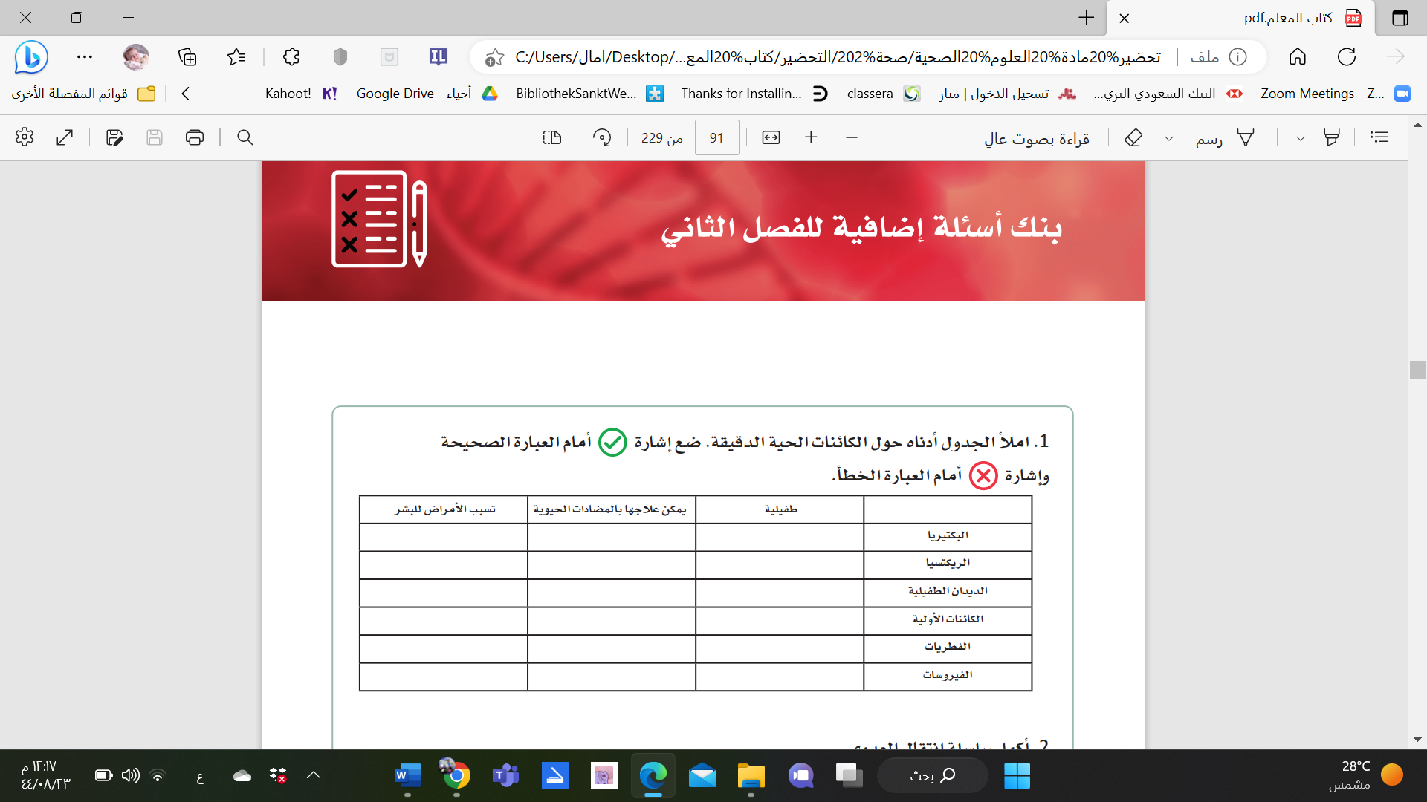

صورة تحتوي على تخطيطي

تم إنشاء الوصف تلقائياً

صورة تحتوي على نص

تم إنشاء الوصف تلقائياً**السؤال الثامن :**

**ب**

**و**

**د**

**أ**

**ح**

**ز**

**ج**

**هـ**

**السؤال التاسع :**

صورة تحتوي على نص

تم إنشاء الوصف تلقائياً

**الأشياء الحادة**

**النفايات المعدية**

**النفايات المعدية**

**القطع المخصصة للفم**

**أجهزة الانعاش**

**القفازات**

**واقيات الوجه**

**النظارات الواقية**

**الكمامات**

**الملابس الواقية**

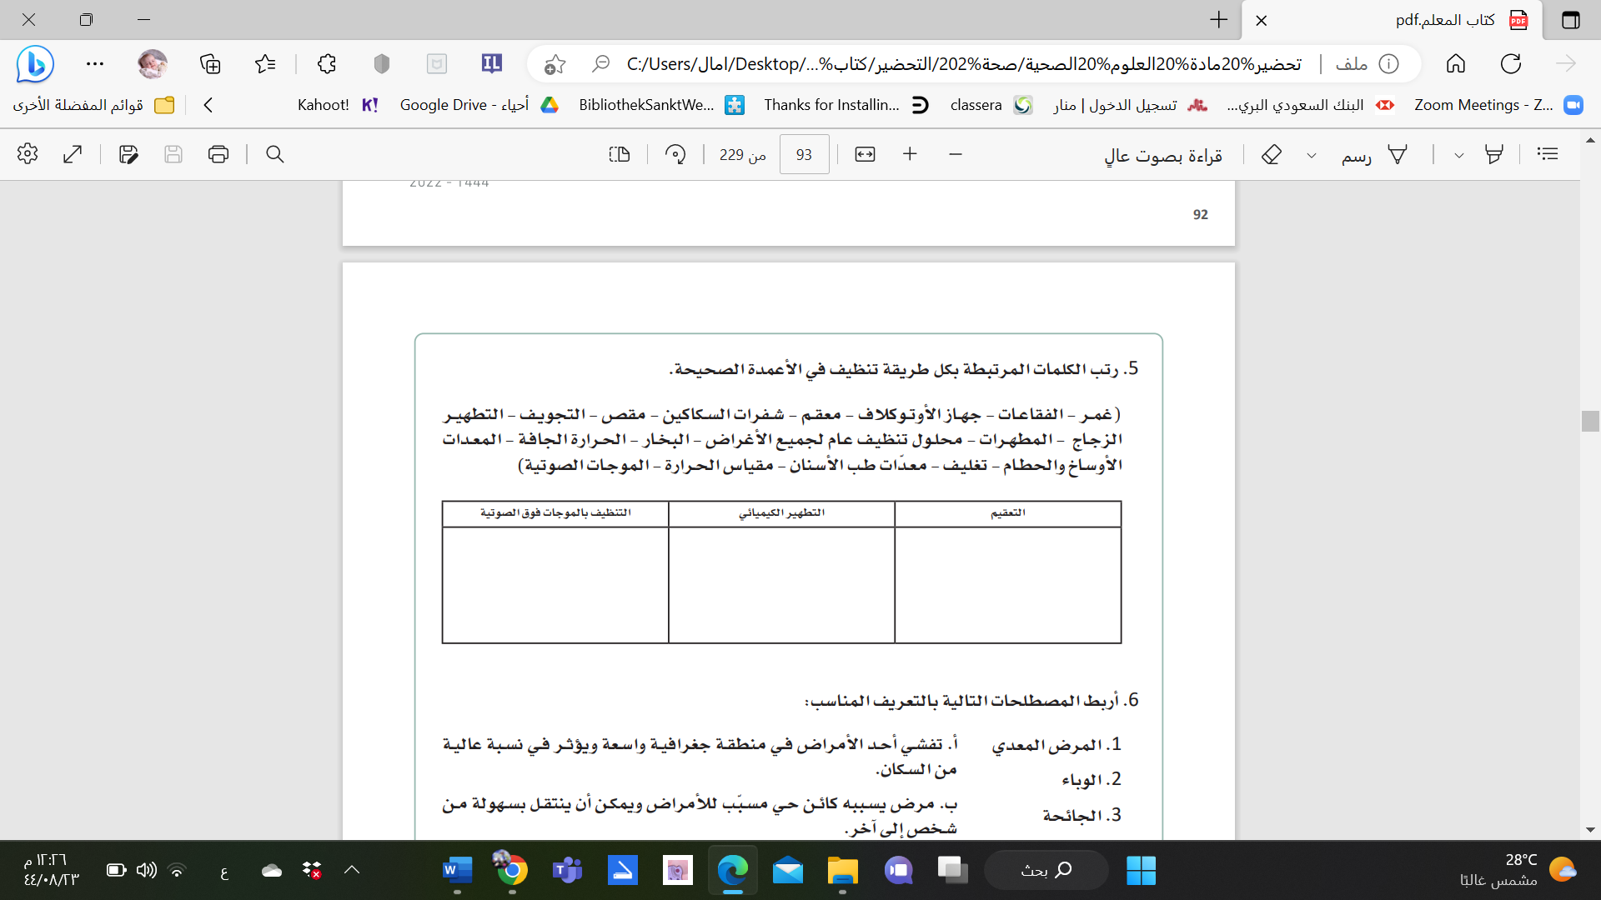**السؤال العاشر :**

**جهاز الأوتوكلاف، الحرارة الجافة ، المعدات ، شفرات السكاكين ، البخار ، معقم ، تغليف .**

**التطهير ، معدات طب الأسنان ، المطهرات ، مقص ، غمر ، مقياس الحرارة .**

**محلول تنظيف عام لجميع الأغراض ، الفقاعات ، التجويف ، الأوساخ والحطام ، الزجاج ، الموجات الصوتية .**

**السؤال الحادي عشر**

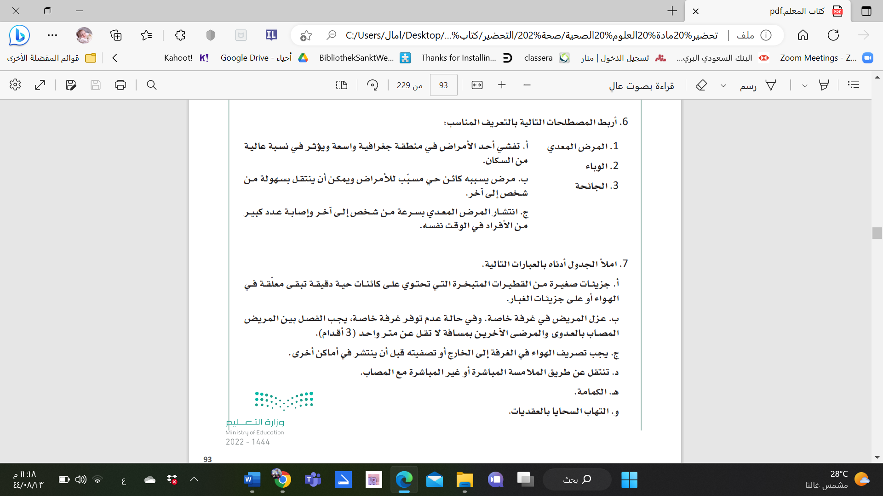

**أ**

**ج**

**ب**

**السؤال الثاني عشر**

صورة تحتوي على نص

تم إنشاء الوصف تلقائياًصورة تحتوي على نص

تم إنشاء الوصف تلقائياً

صورة تحتوي على نص

تم إنشاء الوصف تلقائياً

**ك**

**د**

**ل**

**أ**

**ن**

**ب**

**ط**

**و**

**م**

**ز**

**ــ**

**ج**

**ح**

**هـ**

**ي**

**اسئلة مبادئ العلوم الصحية 2– الفصل الثالث**

**السؤال الأول :اختاري الإجابة الصحيحة فيما يلي :**

|  |  |  |  |
| --- | --- | --- | --- |
| 1. التوازن بين الحرارة التي يفقدها الجسم والتي ينتجها : | | | |
| أ-ضغط الدم | **ب-العلامات الحيوية** | **ج-درجة الحرارة** | **د-النبض** |
| 1. ضغط الدم على جدران الشريان أثناء إنقباض القلب أو إنبساطه : | | | |
| أ-ضغط الدم | **ب-العلامات الحيوية** | **ج-درجة الحرارة** | **د-النبض** |
| 1. القوة التي يحدثها تدفق الدم على جدران الشرايين أثناء إنقباض القلب أو انبساطه : | | | |
| أ-ضغط الدم | **ب-العلامات الحيوية** | **ج-درجة الحرارة** | **د-النبض** |
| 1. مصطلح Vital signsيعني : | | | |
| أ-ضغط الدم | **ب-العلامات الحيوية** | **ج-درجة الحرارة** | **د-النبض** |
| 1. مصطلح Pulseيعني : | | | |
| أ-ضغط الدم | **ب-العلامات الحيوية** | **ج-درجة الحرارة** | **د-النبض** |
| 1. مصطلح Blood pressure يعني : | | | |
| أ-ضغط الدم | **ب-العلامات الحيوية** | **ج-درجة الحرارة** | **د-النبض** |
| 1. مصطلح Respirations يعني: | | | |
| أ-ضغط الدم | **ب-التنفس** | **ج-درجة الحرارة** | **د-النبض** |
| 1. إحساس غير مريح يدركه الجهاز العصبي عند حدوث مرض أو أصابه : | | | |
| أ- درجة الحرارة | **ب-التنفس** | **ج- الألم** | **د-النبض** |
| 1. يطلق على الحالة الصحية المثالية للجسم بــــ...... : | | | |
| أ- السلامة | **ب-درجة الحرارة** | **ج- العلامات الحيوية** | **د-الأستتباب** |
| 1. معدل حرارة الجسم الطبيعي تتراوح ما بين .......و........ : | | | |
| أ- 36.1 ـــــــ 37.8 | **ب-35.1 ـــــــ 36.8** | **ج- 38.1 ـــــــ 39.8** | **د-36.1 ـــــــ 38.9** |
| 1. أذا انخفضت درجة الحرارة الجسم أقل من ............ تؤدي إلى الوفاة : | | | |
| أ- 38,9 | **ب-36,9** | **ج- 33,9** | **د-35,9** |
| 1. أذا ارتفعت درجة الحرارة الجسم ما فوق ............ تؤدي إلى التشنجات وتلف الدماغ والوفاة : | | | |
| أ- 40,9 | **ب-41,1** | **ج- 39,9** | **د-35,9** |
| 1. جميع الاتي من مواضع قياس درجة الحرارة ما عدا ........ : | | | |
| أ-الفم | 1. **المستقيم** | **د- الأذن** | **د-الأنف** |
| 1. مصطلح Thermometer يعني : | | | |
| أ-مقياس الحرارة | **ب-مقياس الضغط** | **د- مقياس النبض** | **د-مقياس السكر** |
| 1. أداة طبية يتم وضعها على قمة القلب من أجل الاستماع الى نبضات القلب وعدها : | | | |
| أ-مقياس السكر | **ب-مقياس الحرارة** | **ج-السماعة الطبية** | **د-مقياس الضغط** |
| 1. يقس الجهاز في الصورة التي أمامك ..........: | | | |
| أ-ضغط الدم | **ب-النبض** | **ج-نسبة الأكسيجين في الدم** | **د-السكر** |
| 17-المعدل الطبيعي لنسبة تشبع الأكسيجين في الدم : | | | |
| أ-95ــ100% | **ب-90ــ 95%** | 1. **80 ـــ90%** | **د-90 ـــ98 %** |
| 18-عملية أخذ نفس واحد من خلال استنشاق الاكسيجين وطرد ثاني أكسيد الكربون من الرئتين تعرف بـــــ.... : | | | |
| أ-النبض | **ب-ضغط الدم** | **ج-التمثيل الغذائي** | **د-التنفس** |
| 19 ـ انخفاض حرارة الجسم هو حينما تسجل درجة حرارة الجسم معدلاً : | | | |
| أ-يفوق 40 درجة مئوية | **ب-أقل من 35 درجة مئوية** | **ج-أعلى من 38.3 درجة مئوية** | **د-أقل من 40 درجة مئوية** |
| 18- ارتفاع حرارة الجسم هو حينما تسجل درجة حرارة الجسم معدلاً: | | | |
| أ- أقل من 35 درجة مئوية | **ب- أعلى من 38.3 درجة مئوية** | **ج-يفوق 40 درجة مئوية** | **د-أقل من 36 درجة مئوية** |
| 19- الحمى هي حينما تسجل درجة حرارة الجسم معدلا : | | | |
| أ-يفوق 40 درجة مئوية | **ب-أقل من 35 درجة مئوية** | **ج-أعلى من 38.3 درجة مئوية** | **د-أقل من 40 درجة مئوية** |

**السؤال الثاني :ضعي علامة ( 🗸 ) أمام العبارة الصحيحة و علامة ( × ) أمام العبارة الخاطئة**

|  |  |
| --- | --- |
| X | 1-يجب الفصل بين المريض المصاب بالعدوى والمرضى الأخرين أو الزوار مسافة لا تق عن ثلاثة أمتار . |
| ✓ | 2**-يطلق على الكائنات الحية الدقيقة القادرة على الانتشار السريع من شخص لأخر بالوبائية .** |
| X | 3**-من الأمراض التي تتطلب اخذ الاحتياطات من القطيرات مرض السرطان .** |
| X | 4**-تنتقل الكائنات الحية والعوامل الممرضة بسرعة عبر الأسطح الجافة .** |
| ✓ | 5**-كل ما يقع خارج حد الخمسة سنتيميترات حول مجال المعقم يعد ملوثاً .** |
| ✓ | 6**-** **يستخدم أسلوب ملقط النقل لإخراج كرات القطن أو الأشياء الصغيرة .** |
| X | 7**- يستخدم في أجهزة الأوتوكلاف درجة حرارة لا تقل عن 100 ولمدة نصف ساعة .** |
| ✓ | 8**- يمنع استعمال العبوة الطبية التي تظهر عليها علامات الرطوبة .** |
| ✓ | 9**- يجب ألا يلمس الجسم المعقم جسماً غير معقم .** |

**السؤال الثالث : فسري السبب العلمي لما يلي:**

1. **يستخدم النبض القمي للأطفال أو الرضع .**

**بسبب صعب عد النبض الكعبري لديهم بسبب سرعته .**

1. **يجب على مقدمي الرعاية الصحية الإبلاغ عن أي تغير في العلامات الحيوية .**

**لأنها تشير إلى تغير في حالة المريض .**

1. **يشترط عن قياس درجة الحرارة عن طريق القم الا يكون المريض قد تناول او شرب أي سوائل ساخنة أو باردة .**

**لأن هذه العوامل قد تؤثر في دقة النتيجة .**

**السؤال الرابع : قارني بين كل من**

1. **النبض الكعبري والنبض القمي من حيث :**

|  |  |  |
| --- | --- | --- |
| **من حيث** | **النبض الكعبري** | **النبض القمي** |
| **الشريان المستخدم** | **الشريان الكعبري داخل المعصم باستخدام أصابع اليدين** | **يقاس بواسطة السماعة الطبية يتم وضعها على قمة القلب** |
| **أهميته** | **يستخدم للجميع لقياس معدل النبض وايقاعه وحجمه .** | **يستخدم للمرضى الذين يعانون من ضعف في النبض الكعبري أو نبضات قلب غير منتظمة أو تصلب الشريين أو الرضع أو الأطفال ممن يصعب عد النبض الكعبري لديهم بسبب سرعته .** |

1. **الخرخرة والأزيز**

|  |  |  |
| --- | --- | --- |
| **من حيث** | **الخرخرة** | **الأزيز** |
| **التعريف** | **أصوات فقاعية أو كركرية أو صاخبة** | **صعوبة في التنفس يتخللها صفير عالي النبرة أو صوت تنهد أثناء الزفير** |
| **السبب** | **صاخبة ناتجة عن وجود سوائل أو مخاط في ممرات الهواء** | **ضيق حجم مجرى الهواء** |

**السؤال الخامس : ضعي الرقم من العمود A أمام ما يناسبه من العمود**



|  |  |  |  |
| --- | --- | --- | --- |
| **الرقم** | **العمود A** | **الرقم** | **العمود B** |
| **1** | **جهاز إلكتروني يستخدم مستشعراً للأشعة تحت الحمراء لقياس درجة الحرارة عبر الأذن** | **4** | **مقياس الحرارة السريري** |
| **2** | **بتقنية الطول الموجي للضوء لقياس الطاقة الحرارية المنبعثة من الجلد دون الحاجة الى أي تلامس مع جسد المريض.** | **8** | **مقياس الحرارة الأكتروني** |
| **3** | **ارتفاع في درجة حرارة الجسم نتيجة عدوى أو إصابة .** | **1** | **مقياس الحرارة الطبلية** |
| **4** | **أنبوب زجاجي يحتوي على الزئبق أو الكحول يتفاعل مع الحرارة .** | **6** | **مقياس الحرارة عبر الشريان الصدغي** |
| **5** | **الحالة الثابتة لسوائل الجسم .** | **2** | **مقياس الحرارة بالأشعة تحت الحمراء اللاتلامسي** |
| **6** | **جهاز الكتروني يستخدم ماسحاً بأشعة تحت الحمراء لقياس درجة الحرارة في الشريان الصدغي للجبهة .** | **7** | **مقاييس الحرارة المخصصة** |
| **7** | **مقايس لدرجة الحرارة للاستعمال مرة واحدة تصنع من البلاستيك أو الورق.** | **5** | **الاستتباب** |
| **8** | **جهاز يسجل درجة الحرارة ويعرضها على شاشة خلال بضع ثواني .** | **3** | **الحمى** |

|  |  |  |  |
| --- | --- | --- | --- |
| **الرقم** | **العمود A** | **الرقم** | **العمود B** |
| **1** | **أصوات فقاعية أو كركرية أو صاخبة ناتجة عن وجود سوائل أو مخاط في ممرات الهواء** | **3** | **ضيق النفس** |
| **2** | **صعوبة في التنفس يتخللها صفير عالي النبرة أو صوت تنهد أثناء الزفير** | **4** | **انقطاع النفس** |
| **3** | **التنفس الصعب أو المتعب** | **8** | **سرعة النفس** |
| **4** | **حالة المعاناة من انقطاع النفس أو انعدامه لفترة معينة** | **6** | **بطء النفس** |
| **5** | **تغير لون الجلد والشفاه الى اللون الأزرق .** | **7** | **ضيق النفس الاضطجاعي** |
| **6** | **معدل تنفس بطيء يبلغ أقل من 10 أنفاس بالدقيقة** | **1** | **الخرخرة** |
| **7** | **حالة من ضيق التنفس الشديد والصعب عند الاستلقاء.** | **2** | **الأزيز** |
| **8** | **معدل تنفس سريع يزيد عن 25 نفساً في الدقيقة** | **5** | **الازرقاق** |

**السؤال السادس : عددي ما يأتي**

1. **أسباب ارتفاع درجة حرارة الجسم .**
2. **أسباب إنخفاض درجة حرارة الجسم .**
3. **أنواع مقاييس درجة الحرارة .**
4. **العوامل التي تؤثر على درجة حرارة الجسم .**
5. **أسباب تسارع معدلات النبض .**
6. **أسباب انخفاض معدلات النبض .**
7. **أنواع التنفس .**
8. **أسباب التنفس غير الطبيعي .**

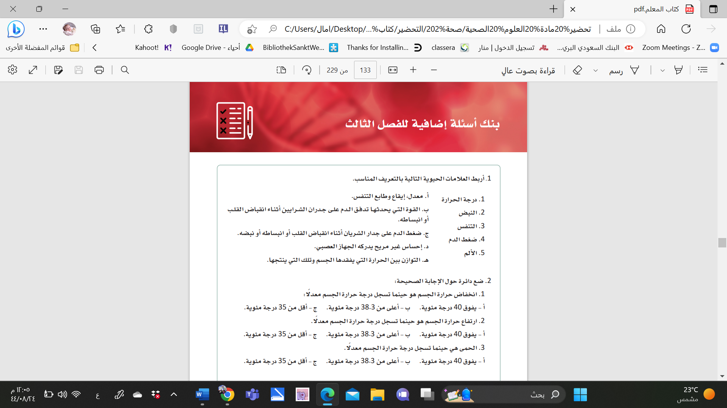**السؤال السابع :**

**ج**

**هـ**

**أـ**

**دـ**

**ب**

**السؤال الثامن :**

صورة تحتوي على نص

تم إنشاء الوصف تلقائياً

**الشريان الظنبوبي الخلفي**

**الشريان الكعبري**

**الشريان القدمي**

**الشريان العضدي**

**الشريان المأبضي**

**الشريان السباتي**

**الشريان الفخدي**

**الشريان الصدغي**

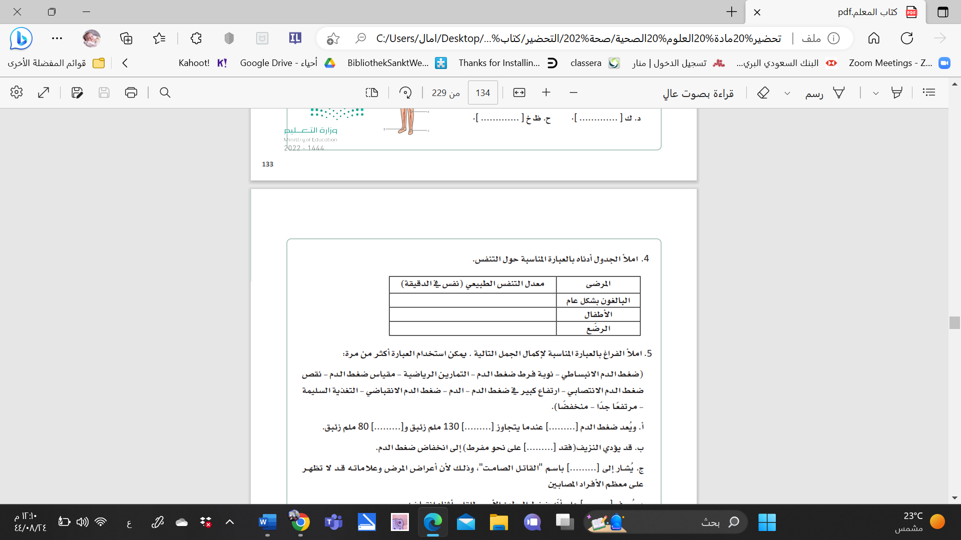**السؤال التاسع :**

**يتراوح ما بين 12-20 نفساً في الدقيقة**

**يتراوح ما بين16-30 نفساً في الدقيقة**

**يتراوح ما بين 30-50 نفساً في الدقيقة**

**السؤال العاشر :**

صورة تحتوي على نص

تم إنشاء الوصف تلقائياً

**7**

**1**

**8**

**10**

**6**

**8**

**11**

**8**

**3**

**1**

**2**

**4**

**8**

**5**

**3**

**9**

**1**